Taller 8
“Elementos del círculo”

Definición:

- Circunferencia: Lugar geométrico formado por todos los puntos equidistantes a un punto de un plano, que forman una línea cerrada, limitando una región interior.

- Círculo: Lugar geométrico formado por todos los puntos que se encuentran a menor o igual distancia del centro que la circunferencia.

- Radio (r): segmento que une el centro de la circunferencia con cualquier punto de ella.

- Diámetro (d): Segmento que une dos puntos de la circunferencia pasando por su centro.

- 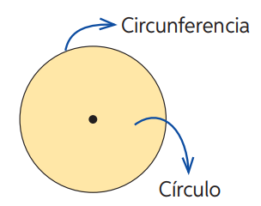 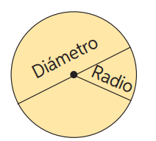
Perímetro:

El valor del cociente entre el perímetro y el diámetro de un círculo es un número que llamaremos pi, y denotaremos con la letra griega $π$, que corresponde a un decimal infinito que se puede aproximas de diferentes formas.

Aproximado a la unidad $π≈3$
Aproximado a la centésima unidad $π≈3,14$

El número pi ($π)$ permite modelar una expresión para calcular el perímetro (P):

$$P=d∙π o bien P=2r∙π$$

- Área

El área de un círculo (A) de radio r corresponde a la medida de la superficie del círculo y se calcula aplicando la siguiente fórmula:

$$A= π∙r^{2}$$

- Resuelve las siguientes actividades con el desarrollo correspondiente.

- Determina el perímetro de los siguientes círculos. $(π≈3,14)$

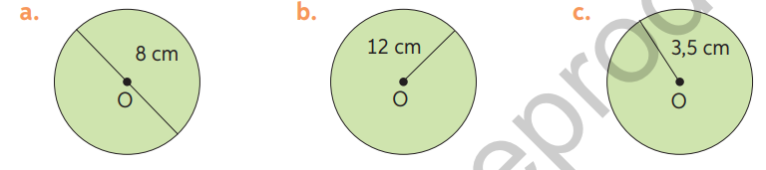

- Determina el área de los siguientes círculos. $(π≈3,14)$

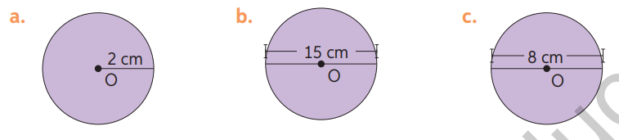

- Conociendo el área del círculo, determina la medida de su radio. $(π≈3,14)$

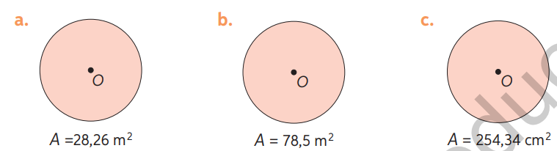

- Calcula el perímetro y área de cada rueda. $(π≈3)$
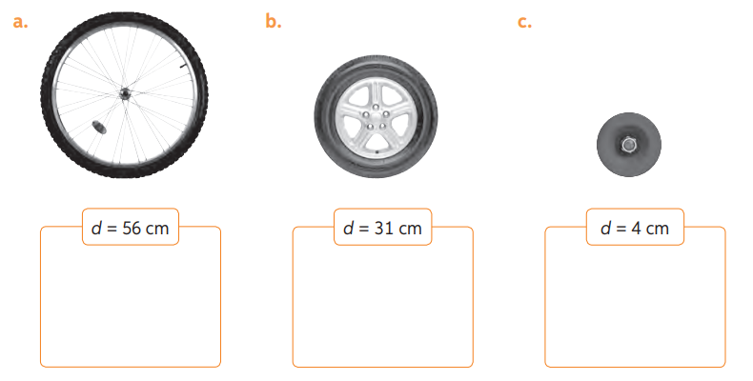
- Calcula el perímetro de los círculos.

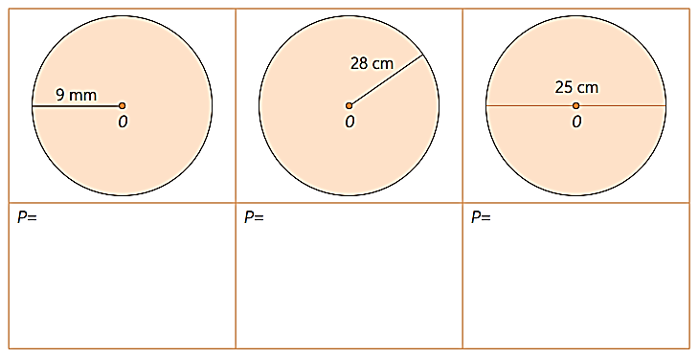

- Resuelve los problemas. Justifica tu respuesta con el desarrollo paso a paso. $(π≈3)$

a. Marcela confecciona collares. Si la longitud debe ser de 90 cm, ¿cuánto medirá el radio de la circunferencia que se forma al cerrar el collar?
b. En una piscina circular se desea colocar una reja. Si la piscina tiene 8 m de diámetro, ¿cuántos metros de reja se deben comprar?
c. La pupila es aquel círculo pequeño oscuro que está en el centro del ojo y que tiene un diámetro es de aproximadamente 5 mm. El iris es el anillo que rodea a la pupila: es de color variable y tiene un diámetro de 18 mm. ¿Cuál es el área de la pupila y el iris respectivamente?

- Calcula el área y perímetro de los siguientes círculos.$(π≈3)$

30 cm
10 cm
20 cm
12 cm

18 m
15 m
3,5 cm

- Calcula el perímetro de cada circunferencia, sabiendo la medida del
radio (r). $(π≈3)$
a) r = 25 cm ► ___________ d) r = 15 m ► ___________
b) r = 55 cm ► ___________ e) r = 10 km ► ___________
c) r = 30 m ► ___________ f) r = 22 km ► ___________

- Calcula el radio de cada circunferencia, sabiendo la medida del
perímetro (P). $(π≈3)$
a) P = 18 cm ► ___________ c) P = 30 m ► ___________
b) P = 24 cm ► ___________ d) P = 12 m ► ___________

